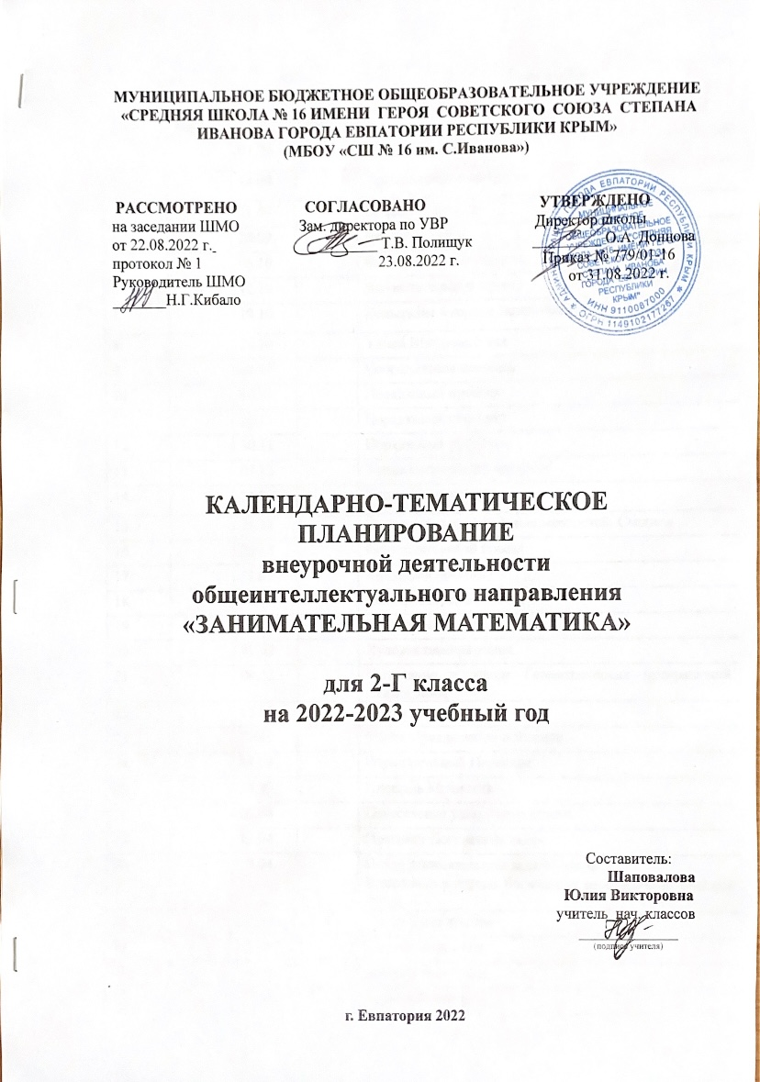
№ п/п |  | Дата |  | Тема занятия
план | факт | план | факт
1. |  | 07.09 |  | Улица Ребусовая
2. |  | 14.09 |  | Заколдованный переулок
3. |  | 21.09 |  | Цифровой проезд
4. |  | 28.09 |  | Числовая улица
5. |  | 05.10 |  | Вычислительный проезд
6. |  | 12.10 |  | Вычислительный проезд
7. |  | 19.10 |  | Испытание в городе Загадочных чисел. В цирке
8. |  | 26.10 |  | Улица Шифровальная
9. |  | 09.11 |  | Координатная площадь
10. |  | 16.11 |  | Порядковый проспект
11. |  | 23.11 |  | Порядковый проспект
12. |  | 30.11 |  | Порядковый проспект
13. |  | 07.12 |  | Улица Волшебного квадрата
14. |  | 14.12 |  | Улица Магическая
15. |  | 21.12 |  | Испытание в городе Закономерностей. Сыщики
16. |  | 28.12 |  | Конструкторский проезд
17. |  | 11.01 |  | Фигурный проспект
18. |  | 18.01 |  | Конструкторский проезд
19. |  | 25.01 |  | Зеркальный переулок
20. |  | 01.02 |  | Художественная улица
21. |  | 08.02 |  | Испытание в городе Геометрических превращений. Сказки зимы
22. |  | 15.02 |  | Улица Высказываний
23. |  | 22.02 |  | Улица Правдолюбов и Лжецов
24. |  | 01.03 |  | Отрицательный Переулок
25. |  | 29.03 |  | Площадь Множеств
26. |  | 05.04 |  | Пересечение улиц. Перекрёсток
27. |  | 12.04 |  | Проспект Логических задач
28. |  | 19.04 |  | Город Занимательных задач 6 часов  Испытание в городе Логических рассуждений. Весёлый поезд
29. |  | 26.04 |  | Улица Величинская
30. |  | 03.05 |  | Смекалистая улица
31. |  | 10.05 |  | Денежный бульвар
32. |  | 17.05 |  | Торговый центр
33. |  | 24.05 |  | Временной переулок
34. |  |  |  | Улица Сказочная

